Администрация муниципального образования -
Тумское городское поселение
Клепиковского муниципального района
Рязанской области

ПОСТАНОВЛЕНИЕ
03 июля 2023 г. № 162
Об утверждении реестра и схемы мест (площадок) накопления твердых коммунальных отходов на территории муниципального образования – Тумское городское поселение Клепиковского муниципального района Рязанской области

В соответствии с Федеральным Законом от 06.10.2003 №131-ФЗ «Об общих принципах организации местного самоуправления в Российской Федерации», с Федеральным законом от 24.06.1998 № 89-ФЗ «Об отходах производства и потребления», с постановлением правительства Российской Федерации от 31.08.2018 № 1039 «Об утверждении Правил обустройства мест (площадок) накопления твердых коммунальных отходов и ведения их реестра», Уставом муниципального образования – Тумское городское поселение Клепиковского муниципального района Рязанской области, администрация муниципального образования - Тумское городское поселение Клепиковского муниципального района Рязанской области ПОСТАНОВЛЯЕТ:
1. Утвердить Реестр мест (площадок) накопления твердых коммунальных отходов на территории муниципального образования - Тумское городское поселение Клепиковского муниципального района Рязанской области в новой редакции согласно приложению 1.
2. Утвердить схему размещения мест (площадок) накопления твердых коммунальных отходов на территории муниципального образования – Тумское городское поселение Клепиковского муниципального района Рязанской области в новой редакции согласно приложению 2.
3. Признать утратившими силу Постановление администрации муниципального образования - Тумское городское поселение Клепиковского муниципального района Рязанской области:
- от 03.02.2023 г. №46 «Об утверждении реестра и схемы мест (площадок) накопления твердых коммунальных отходов на территории муниципального образования – Тумское городское поселение Клепиковского муниципального района Рязанской области».
4. Настоящее Постановление подлежит официальному опубликованию в Информационном бюллетене муниципальных правовых актов муниципального образования – Тумское городское поселение Клепиковского муниципального района и на сайте администрации муниципального образования – Тумское городское поселение Клепиковского муниципального района Рязанской области.
5. Настоящее Постановление вступает в силу со дня официального опубликования.
6. Контроль за исполнением настоящего постановления оставляю за собой.

И.о. главы администрации
муниципального образования-
Тумское городское поселение
Клепиковского муниципального района
Рязанской области А.А. Орлова

Приложение 1
к Постановлению администрации
муниципального образования -
Тумское городское поселение
Клепиковского муниципального района
Рязанской области
от 03.07.2023 г. N 162

Реестр мест (площадок) накопления твердых коммунальных отходов на территории муниципального образования - Тумское городское поселение Клепиковского муниципального района Рязанской области

№ п/п | Данные о нахождении мест (площадок) накопления ТКО (сведения об адресе) (географические координаты широта/долгота) | Данные о технических характеристиках мест (площадок) накопления ТКО (сведения об используемом покрытии, площади, количестве размещенных и планируемых к размещению контейнеров и бункеров с указанием их объема) | Данные о собственниках мест (площадок) накопления ТКО, государственный регистрационный номер записи в ЕГРЮ, фактический адрес | Данные об источниках образования твердых коммунальных отходов, которые складируются в местах (на площадках) накопления ТКО, сведения об объектах капитального строительства | Схема размещения мест (площадок) накопления ТКО в масштабе 1:2000 (ссылка)
Муниципальное образование - Тумское городское поселение Клепиковского муниципального района Рязанской области
1 | Рязанская область, Клепиковский район, р.п. Тума, Советская улица, д. 97/1 географические координаты:  55.155666; 40.539443 | Вид контейнерной площадки: открытая;  Покрытие-бетон;  Контейнеров – 5 шт.; объем 5,25м3;  ограждения нет; площадь площадки: 42м2. | Администрация муниципального образования – Тумское городское поселение  ОГРН 1056218015545, р.п. Тума, ул. Ленина, д.158 | р.п. Тума, ул. Советская, д.97/1, 97,97/2, 97/3 | https://yandex.ru/maps/-/CDUMZQ58
2 | Рязанская область, Клепиковский район, р.п. Тума, Советская улица д. 95  географические координаты:  55.154045; 40.539146 | Вид контейнерной площадки: открытая;  Покрытие-грунт;  Контейнеров – 2 шт.; объем 1,5м3;  ограждение есть; площадь площадки: 12м2. | Администрация муниципального образования – Тумское городское поселение  ОГРН 1056218015545, р.п. Тума, ул. Ленина, д.158 | р.п. Тума, ул. Советская, д.95. 95А, 97, 99 | https://yandex.ru/maps/-/CDUMZ4Zw
3 | Рязанская область, Клепиковский район, р.п. Тума, Советская улица д. 123  географические координаты:  55.154399; 40.535606 | Вид контейнерной площадки: открытая;  Покрытие- бетон;  Контейнеров – 5 шт.; объем 2,25м3;  ограждения нет; площадь площадки: 30м2. | Администрация муниципального образования – Тумское городское поселение  ОГРН 1056218015545, р.п. Тума, ул. Ленина, д.158 | р.п. Тума, ул. Советская, д.122-152 | https://yandex.ru/maps/-/CDUMZPlB
4 | Рязанская область, Клепиковский район, р.п. Тума, Советская улица д. 121  географические координаты:  55.156982; 40.536533 | Вид контейнерной площадки: открытая;  Покрытие-грунт;  Контейнеров – 2 шт.; объем 1,5м3;  ограждения нет; площадь площадки: 12м2. | Администрация муниципального образования – Тумское городское поселение  ОГРН 1056218015545, р.п. Тума, ул. Ленина, д.158 | р.п. Тума, ул. Советская, д.1 -121 | https://yandex.ru/maps/-/CDUMZ2P4
5 | Рязанская область, Клепиковский район, р.п. Тума, Победы улица д. 62  географические координаты:  55.146614; 40.536590 | Вид контейнерной площадки: открытая;  Покрытие-грунт;  Контейнеров – 3 шт.; объем 1,5м3;  ограждения нет; площадь площадки: 12м2. | Администрация муниципального образования – Тумское городское поселение  ОГРН 1056218015545, р.п. Тума, ул. Ленина, д.158 | р.п. Тума, ул. Победы, д. 1 -72 | https://yandex.ru/maps/-/CDUM6Eyv
6 | Рязанская область, Клепиковский район, р.п. Тума, Горького улица д. 1  географические координаты:  55.148738; 40.544536 | Вид контейнерной площадки: открытая;  Покрытие-грунт;  Контейнеров – 3 шт.; объем 2,25м3;  ограждения нет; площадь площадки: 18м2. | Администрация муниципального образования – Тумское городское поселение  ОГРН 1056218015545, р.п. Тума, ул. Ленина, д.158 | р.п. Тума, ул. Горького, д. 1 - 42 | https://yandex.ru/maps/-/CDUM6I3g
7 | Рязанская область, Клепиковский район, р.п. Тума, Щетинкина улица д. 5  географические координаты:  55.152038; 40.573848 | Вид контейнерной площадки: открытая;  Покрытие - асфальт;  Контейнеров – 3 шт.; объем 1,5м3;  ограждение есть; площадь площадки: 12м2. | Администрация муниципального образования – Тумское городское поселение  ОГРН 1056218015545, р.п. Тума, ул. Ленина, д.158 | р.п. Тума, ул. Щетинкина, д. 1 - 50 | https://yandex.ru/maps/-/CDUM6Q3j
8 | Рязанская область, Клепиковский район, р.п. Тума, Н. Шпилевой улица д. 9  географические координаты:  55.145874; 40.571731 | Вид контейнерной площадки: открытая;  Покрытие - асфальт;  Контейнеров – 2 шт.; объем 1,5м3;  ограждения нет; площадь площадки: 12м2. | Администрация муниципального образования – Тумское городское поселение  ОГРН 1056218015545, р.п. Тума, ул. Ленина, д.158 | р.п. Тума, ул. Н. Шпилевой, д. 1 - 26 | https://yandex.ru/maps/-/CDUM6Yp2
9 | Рязанская область, Клепиковский район, р.п. Тума, Н. Шпилевой улица д. 27  географические координаты:  55.144145; 40.580455 | Вид контейнерной площадки: открытая;  Покрытие-грунт;  Контейнеров – 2 шт.; объем 1,5м3;  ограждения нет; площадь площадки: 12м2. | Администрация муниципального образования – Тумское городское поселение  ОГРН 1056218015545, р.п. Тума, ул. Ленина, д.158 | р.п. Тума, ул. Н. Шпилевой, д. 27-54 | https://yandex.ru/maps/-/CDUM6J0q
10 | Рязанская область, Клепиковский район, р.п. Тума, Мичурина улица д.2  географические координаты:  55.143115; 40.553646 | Вид контейнерной площадки: открытая;  Покрытие - асфальт;  Контейнеров – 2 шт.; объем 1,5м3;  ограждения нет; площадь площадки: 12м2 | Администрация муниципального образования – Тумское городское поселение  ОГРН 1056218015545, р.п. Тума, ул. Ленина, д.158 | р.п. Тума, ул. Мичурина, д. 1 - 39 | https://yandex.ru/maps/-/CDUM6VYI
11 | Рязанская область, Клепиковский район, р.п. Тума, Крупской улица (проезд с ул. Мичурина на ул. Крупской)  географические координаты:  55.141284; 40.553775 | Вид контейнерной площадки: открытая;  Покрытие - асфальт;  Контейнеров – 3 шт.; объем 2,25м3;  ограждения нет; площадь площадки: 18м2. | Администрация муниципального образования – Тумское городское поселение  ОГРН 1056218015545, р.п. Тума, ул. Ленина, д.158 | р.п. Тума, ул. Крупской, д. 1-17 | https://yandex.ru/maps/-/CDUMbU7Y
12 | Рязанская область, Клепиковский район, р.п. Тума, Комсомольская улица д.48  географические координаты:  55.139461; 40.548095 | Вид контейнерной площадки: открытая;  Покрытие-грунт;  Контейнеров – 3 шт.; объем 1,5м3;  ограждения нет; площадь площадки: 12м2 | Администрация муниципального образования – Тумское городское поселение  ОГРН 1056218015545, р.п. Тума, ул. Ленина, д.158 | р.п. Тума, ул. Комсомольская, д. 1-58 | https://yandex.ru/maps/-/CDUMbVP5
13 | Рязанская область, Клепиковский район, р.п. Тума, Железнодорожная улица д.1а  географические координаты:  55.143871; 40.549877 | Вид контейнерной площадки: открытая;  Покрытие-грунт;  Контейнеров – 2 шт.; объем 1,5м3;  ограждения нет; площадь площадки: 12м2 | Администрация муниципального образования – Тумское городское поселение  ОГРН 1056218015545, р.п. Тума, ул. Ленина, д.158 | р.п. Тума, ул. Железнодорожная, д. 1 - 27 | https://yandex.ru/maps/-/CDUMb68V
14 | Рязанская область, Клепиковский район, р.п. Тума, Гагарина улица д.28  географические координаты:  55.155769; 40.557754 | Вид контейнерной площадки: открытая;  Покрытие-бетон;  Контейнеров – 8 шт.; объем 8,25м3;  ограждения нет; площадь площадки: 66м2 | Администрация муниципального образования – Тумское городское поселение  ОГРН 1056218015545, р.п. Тума, ул. Ленина, д.158 | р.п. Тума, ул. Гагарина, д. 23 - 33 | https://yandex.ru/maps/-/CDUMbGo~
15 | Рязанская область, Клепиковский район, р.п. Тума, Гагарина улица д. 24а  географические координаты:  55.155998; 40.561210 | Вид контейнерной площадки: открытая;  Покрытие-грунт;  Контейнеров – 3 шт.; объем 2,25м3;  ограждения нет; площадь площадки: 18м2. | Администрация муниципального образования – Тумское городское поселение  ОГРН 1056218015545, р.п. Тума, ул. Ленина, д.158 | р.п. Тума, ул. Гагарина. Д. 1 - 22 | https://yandex.ru/maps/-/CDUMbHp8
16 | Рязанская область, Клепиковский район, р.п. Тума, Энгельса улица д.35  географические координаты:  55.154811; 40.552780 | Вид контейнерной площадки: открытая;  Покрытие-грунт;  Контейнеров – 1 шт.; объем 0,75м3;  ограждения нет; площадь площадки: 6м2. | Администрация муниципального образования – Тумское городское поселение  ОГРН 1056218015545, р.п. Тума, ул. Ленина, д.158 | р.п. Тума, ул. Энгельса, д. 35, 37 | https://yandex.ru/maps/-/CDUMb2iB
17 | Рязанская область, Клепиковский район, р.п. Тума, Энгельса улица д.35а  географические координаты:  55.154403; 40.554161 | Вид контейнерной площадки: открытая;  Покрытие - асфальт;  Контейнеров – 2 шт.; объем 1,5м3;  ограждение есть; площадь площадки: 12м2 | МОУ "ТУМСКАЯ СОШ №3"  ОГРН - 1026200557613  р.п. Тума, ул. Советская, д.76а | р.п. Тума, ул. Энгельса, д. 1-34, 35а | https://yandex.ru/maps/-/CDUMb-8k
18 | Рязанская область, Клепиковский район, р.п. Тума, Садовая улица д.14  географические координаты:  55.162055; 40.57209396362305 | Вид контейнерной площадки: открытая;  Покрытие-грунт;  Контейнеров – 3 шт.; объем 2,25м3;  ограждения нет; площадь площадки: 18м2. | Администрация муниципального образования – Тумское городское поселение  ОГРН 1056218015545, р.п. Тума, ул. Ленина, д.158 | р.п. Тума, ул. Садовая, д. 1-14 | https://yandex.ru/maps/-/CDUMfMpH
19 | Рязанская область, Клепиковский район, р.п. Тума, Кузьмина улица д.14  географические координаты:  55.160339; 40.561611 | Вид контейнерной площадки: открытая;  Покрытие-грунт;  Контейнеров – 2 шт.; объем 1,5м3;  ограждения нет; площадь площадки: 12м2 | Администрация муниципального образования – Тумское городское поселение  ОГРН 1056218015545, р.п. Тума, ул. Ленина, д.158 | р.п. Тума, ул. Кузьмина, д. 8,10,12,14,20,26 | https://yandex.ru/maps/-/CDUMfYLq
20 | Рязанская область, Клепиковский район, р.п. Тума, Кузьмина улица д. 9  географические координаты:  55.160266; 40.561859 | Вид контейнерной площадки: открытая;  Покрытие-грунт;  Контейнеров – 3 шт.; объем 2,25м3;  ограждения нет; площадь площадки: 18м2. | Администрация муниципального образования – Тумское городское поселение  ОГРН 1056218015545, р.п. Тума, ул. Ленина, д.158 | р.п. Тума, ул. Кузьмина,д. 1,4,7,9,15 | https://yandex.ru/maps/-/CDUMfBlV
21 | Рязанская область, Клепиковский район, р.п. Тума, Пирогова улица (на автодороге на ул. Советская)  географические координаты:  55.152820; 40.539718 | Вид контейнерной площадки: открытая;  Покрытие - асфальт;  Контейнеров – 2 шт.; объем 2,25м3;  Ограждение есть; площадь площадки: 18м2. | Администрация муниципального образования – Тумское городское поселение  ОГРН 1056218015545, р.п. Тума, ул. Ленина, д.158 | р.п. Тума, ул. Пирогова, д. 30-62 | https://yandex.ru/maps/-/CDUMfN7s
22 | Рязанская область, Клепиковский район, р.п. Тума, Пирогова улица д.1а  географические координаты:  55.151161; 40.536304 | Вид контейнерной площадки: открытая;  Покрытие-грунт;  Контейнеров – 1 шт.; объем 0,75м3;  ограждения нет; площадь площадки: 6м2. | Администрация муниципального образования – Тумское городское поселение  ОГРН 1056218015545, р.п. Тума, ул. Ленина, д.158 | р.п. Тума, ул. Пирогова, д. 1-28б | https://yandex.ru/maps/-/CDUMfC0O
23 | Рязанская область, Клепиковский район, р.п. Тума, Кирова улица д.1  географические координаты:  55.151954; 40.569221 | Вид контейнерной площадки: открытая;  Покрытие-грунт;  Контейнеров – 3 шт.; объем 1,5м3;  ограждения нет; площадь площадки: 12м2 | Администрация муниципального образования – Тумское городское поселение  ОГРН 1056218015545, р.п. Тума, ул. Ленина, д.158 | р.п. Тума, ул. Кирова, д. 1-65 | https://yandex.ru/maps/-/CDUMfWMq
24 | Рязанская область, Клепиковский район, р.п. Тума, Урицкого улица д.38  географические координаты:  55.151142; 40.549335 | Вид контейнерной площадки: открытая;  Покрытие-грунт;  Контейнеров – 5 шт.; объем 3м3;  ограждение есть; площадь площадки: 24м2 | Администрация муниципального образования – Тумское городское поселение  ОГРН 1056218015545, р.п. Тума, ул. Ленина, д.158 | р.п. Тума, ул. Урицкого, д. 1-38 | https://yandex.ru/maps/-/CDUMfPm-
25 | Рязанская область, Клепиковский район, р.п. Тума, Молодежная улица д.54  географические координаты:  55.146942; 40.517921 | Вид контейнерной площадки: открытая;  Покрытие-грунт;  Контейнеров – 4 шт.; объем 1,5м3;  ограждения нет; площадь площадки: 12м2 | Администрация муниципального образования – Тумское городское поселение  ОГРН 1056218015545, р.п. Тума, ул. Ленина, д.158 | р.п. Тума, ул. Молодежная, д. 1 - 74 | https://yandex.ru/maps/-/CDUMf-Lh
26 | Рязанская область, Клепиковский район, р.п. Тума, Ленина улица д.234  географические координаты:  55.146560; 40.534919 | Вид контейнерной площадки: открытая;  Покрытие-грунт;  Контейнеров – 2 шт.; объем 1,5м3;  ограждения нет; площадь площадки: 12м2 | Администрация муниципального образования – Тумское городское поселение  ОГРН 1056218015545, р.п. Тума, ул. Ленина, д.158 | р.п. Тума, ул. Ленина, д. 192 - 234 | https://yandex.ru/maps/-/CDUMjI7l
27 | Рязанская область, Клепиковский район, р.п. Тума, Ленина улица д.185  географические координаты:  55.145484; 40.536369 | Вид контейнерной площадки: открытая;  Покрытие-грунт;  Контейнеров – 1 шт.; объем 0,75м3;  ограждения нет; площадь площадки: 6м2. | Администрация муниципального образования – Тумское городское поселение  ОГРН 1056218015545, р.п. Тума, ул. Ленина, д.158 | р.п. Тума, ул. Ленина, д. 161 - 185 | https://yandex.ru/maps/-/CDUMjU1a
28 | Рязанская область, Клепиковский район, р.п. Тума, Ленина улица д.187а  географические координаты:  55.145397; 40.535186 | Вид контейнерной площадки: открытая;  Покрытие-грунт;  Контейнеров – 1 шт.; объем 0,75м3;  ограждения нет; площадь площадки: 6м2. | Администрация муниципального образования – Тумское городское поселение  ОГРН 1056218015545, р.п. Тума, ул. Ленина, д.158 | р.п. Тума, ул. Ленина, д. 187, 187а, 189 | https://yandex.ru/maps/-/CDUMjV~q
29 | Рязанская область, Клепиковский район, р.п. Тума, Ленина улица д.158  географические координаты:  55.146732; 40.550121 | Вид контейнерной площадки: открытая;  Покрытие-грунт;  Контейнеров – 3 шт.; объем 2,25м3;  ограждения нет; площадь площадки: 18м2. | Администрация муниципального образования – Тумское городское поселение  ОГРН 1056218015545, р.п. Тума, ул. Ленина, д.158 | р.п. Тума, ул. Ленина, д. 158, 160, 162 | https://yandex.ru/maps/-/CDUMjG4v
30 | Рязанская область, Клепиковский район, р.п. Тума, Ленина улица д.220  географические координаты:  55.145347; 40.539432 | Вид контейнерной площадки: открытая;  Покрытие-грунт;  Контейнеров – 1 шт.; объем 0,75м3;  ограждения нет; площадь площадки: 6м2. | Администрация муниципального образования – Тумское городское поселение  ОГРН 1056218015545, р.п. Тума, ул. Ленина, д.158 | р.п. Тума, ул. Ленина, д. 216, 218,220, 222, 224, 226 | https://yandex.ru/maps/-/CDUMjO6G
31 | Рязанская область, Клепиковский район, р.п. Тума, Ленина улица д.93а  географические координаты:  55.147556; 40.557556 | Вид контейнерной площадки: открытая;  Покрытие-грунт;  Контейнеров – 3 шт.; объем 2,25м3;  ограждения нет; площадь площадки: 18м2. | Администрация муниципального образования – Тумское городское поселение  ОГРН 1056218015545, р.п. Тума, ул. Ленина, д.158 | р.п. Тума, ул. Ленина, 93а | https://yandex.ru/maps/-/CDUMjSLv
32 | Рязанская область, Клепиковский район, р.п. Тума, Ленина улица д.179  географические координаты:  55.145446; 40.542423 | Вид контейнерной площадки: открытая;  Покрытие-грунт;  Контейнеров – 3 шт.; объем 1,5м3;  ограждения нет; площадь площадки: 12м2 | Администрация муниципального образования – Тумское городское поселение  ОГРН 1056218015545, р.п. Тума, ул. Ленина, д.158 | р.п. Тума, ул. Ленина, д. 80-160, 177, 179 | https://yandex.ru/maps/-/CDUMj0KI
33 | Рязанская область, Клепиковский район, р.п. Тума, Ленина улица д.49  географические координаты:  55.148315; 40.562862 | Вид контейнерной площадки: открытая;  Покрытие-грунт;  Контейнеров – 1 шт.; объем 0,75м3;  ограждения нет; площадь площадки: 6м2. | Администрация муниципального образования – Тумское городское поселение  ОГРН 1056218015545, р.п. Тума, ул. Ленина, д.158 | р.п. Тума, ул. Ленина, д. 1-79 | https://yandex.ru/maps/-/CDUMjDkB
34 | Рязанская область, Клепиковский район, р.п. Тума, Комсомольский переулок д.4  географические координаты:  55.143486; 40.557964 | Вид контейнерной площадки: открытая;  Покрытие-грунт;  Контейнеров – 1 шт.; объем 1,5м3;  ограждение есть; площадь площадки: 12м2 | Администрация муниципального образования – Тумское городское поселение  ОГРН 1056218015545, р.п. Тума, ул. Ленина, д.158 | р.п. Тума, пер. Комсомольский д. 1 - 27 | https://yandex.ru/maps/-/CDUMjL6y
35 | Рязанская область, Клепиковский район, р.п. Тума, 8 Марта улица д. 41  географические координаты:  55.142704; 40.559059 | Вид контейнерной площадки: открытая;  Покрытие-грунт;  Контейнеров – 3 шт.; объем 2,25м3;  ограждения нет; площадь площадки: 18м2. | Администрация муниципального образования – Тумское городское поселение  ОГРН 1056218015545, р.п. Тума, ул. Ленина, д.158 | р.п. Тума, ул. 8 Марта, д. 1-79 | https://yandex.ru/maps/-/CDUMjTN2
36 | Рязанская область, Клепиковский район, р.п. Тума, Павлова улица д.34  географические координаты:  55.156673; 40.566287 | Вид контейнерной площадки: открытая;  Покрытие-грунт;  Контейнеров – 2 шт.; объем 2,25м3;  ограждения нет; площадь площадки: 18м2. | Администрация муниципального образования – Тумское городское поселение  ОГРН 1056218015545, р.п. Тума, ул. Ленина, д.158 | р.п. Тума, ул. Павлова, д. 2-32 | https://yandex.ru/maps/-/CDUMj-O1
37 | Рязанская область, Клепиковский район, р.п. Тума, Тимирязева улица д.6а  географические координаты:  55.153190; 40.563053 | Вид контейнерной площадки: открытая;  Покрытие-грунт;  Контейнеров – 3 шт.; объем 2,25м3;  ограждения нет; площадь площадки: 18м2. | Администрация муниципального образования – Тумское городское поселение  ОГРН 1056218015545, р.п. Тума, ул. Ленина, д.158 | р.п. Тума, ул. Тимирязева, д. 1-49 | https://yandex.ru/maps/-/CDUMnE8o
38 | Рязанская область, Клепиковский район, р.п. Тума, Советский переулок д.11  географические координаты:  55.154472; 40.549697 | Вид контейнерной площадки: открытая;  Покрытие-бетон;  Контейнеров – 3 шт.; объем 3,75м3;  ограждения нет; площадь площадки: 30м2. | Администрация муниципального образования – Тумское городское поселение  ОГРН 1056218015545, р.п. Тума, ул. Ленина, д.158 | р.п. Тума, пер. Советский, д. 9-11 | https://yandex.ru/maps/-/CDUMnI3s
39 | Рязанская область, Клепиковский район, р.п. Тума, Советский переулок д.8а  географические координаты:  55.153892; 40.546520 | Вид контейнерной площадки: открытая;  Покрытие-грунт;  Контейнеров – 2 шт.; объем 1,5м3;  ограждения нет; площадь площадки: 12м2 | Администрация муниципального образования – Тумское городское поселение  ОГРН 1056218015545, р.п. Тума, ул. Ленина, д.158 | р.п. Тума, пер. Советский, д. 1-8 | https://yandex.ru/maps/-/CDUMnQZ1
40 | Рязанская область, Клепиковский район, р.п. Тума, 10 лет Октября улица д.48  географические координаты:  55.136741; 40.554218 | Вид контейнерной площадки: открытая;  Покрытие - асфальт;  Контейнеров – 3 шт.; объем 1,5м3;  ограждение есть; площадь площадки: 12м2 | Администрация муниципального образования – Тумское городское поселение  ОГРН 1056218015545, р.п. Тума, ул. Ленина, д.158 | р.п. Тума, ул. 10 лет Октября, д. 1-81 | https://yandex.ru/maps/-/CDUMnU~o
41 | Рязанская область, Клепиковский район, р.п. Тума, Юбилейная улица  географические координаты:  55.143501; 40.536079 | Вид контейнерной площадки: открытая;  Покрытие-грунт;  Контейнеров – 1 шт.; объем 0,75м3;  ограждения нет; площадь площадки: 6м2. | Администрация муниципального образования – Тумское городское поселение  ОГРН 1056218015545, р.п. Тума, ул. Ленина, д.158 | р.п. Тума, ул Юбилейная, д. 1-12 | https://yandex.ru/maps/-/CDUMn485
42 | Рязанская область, Клепиковский район, р.п. Тума, Территория больницы  географические координаты:  55,144095; 40,571 | Вид контейнерной площадки: открытая;  Покрытие-грунт;  Контейнеров – 3 шт.; объем 1,5м3;  ограждения нет; площадь площадки: 12м2 | Администрация муниципального образования – Тумское городское поселение  ОГРН 1056218015545, р.п. Тума, ул. Ленина, д.158 | р.п. Тума, Территория больницы, дома 1,2,3,3а,5,6,10,14 | https://yandex.ru/maps/-/CDUMnFmP
43 | Рязанская область, Клепиковский район, р.п. Тума, Муромский территориальный участок Горьковской дирекции по тепловодоснабжению структурного подразделения ЦДТВ - филиала ОАО «РЖД» Земельный участок (кадастровый номер 62:05000000:0196), расположен на Вокзальная улица (ориентир зд.2и зд.2а)  географические координаты:  55,144229; 40,545886 | Вид контейнерной площадки: открытая;  Покрытие-грунт;  Контейнеров – 2 шт.; объем 1,5м3;  ограждения нет; площадь площадки: 12м2 | Администрация муниципального образования – Тумское городское поселение  ОГРН 1056218015545, р.п. Тума, ул. Ленина, д.158 | р.п. Тума, ул. Вокзальная, д. 1- 39 | https://yandex.ru/maps/-/CDUMnNYj
44 | Рязанская область, Клепиковский район, р.п. Тума, Советская улица д.106 (хлебозавод)  географические координаты:  55,1547; 40,5448 | Вид контейнерной площадки: открытая;  Покрытие-грунт;  Контейнеров – 1 шт.; объем 0,75м3;  ограждения нет; площадь площадки: 6м2. | Администрация муниципального образования – Тумское городское поселение  ОГРН 1056218015545, р.п. Тума, ул. Ленина, д.158 | р.п. Тума, ул. Советская, д. 2а-150 | https://yandex.ru/maps/-/CDUMnRpq
45 | Рязанская область, Клепиковский район, р.п. Тума, Лесная улица д.14  географические координаты:  55.160228; 40.557914 | Вид контейнерной площадки: открытая;  Покрытие-грунт;  Контейнеров – 1 шт.; объем 0,75м3;  ограждения нет; площадь площадки: 6м2. | Администрация муниципального образования – Тумское городское поселение  ОГРН 1056218015545, р.п. Тума, ул. Ленина, д.158 | р.п. Тума, ул. Лесная, д. 11-14 | https://yandex.ru/maps/-/CDUMnZKQ
46 | Рязанская область, Клепиковский район, р.п. Тума, Лесная улица д.1  географические координаты:  55.159118; 40.557525 | Вид контейнерной площадки: открытая;  Покрытие-грунт;  Контейнеров – 1 шт.; объем 0,75м3;  ограждения нет; площадь площадки: 6м2. | Администрация муниципального образования – Тумское городское поселение  ОГРН 1056218015545, р.п. Тума, ул. Ленина, д.158 | р.п. Тума, ул. Лесная, д. 1-10 | https://yandex.ru/maps/-/CDUMnCkI
47 | Рязанская область, Клепиковский район, р.п. Тума, Лесная улица д.5  географические координаты:  55.158992; 40.557609 | Вид контейнерной площадки: открытая;  Покрытие-грунт;  Контейнеров – 1 шт.; объем 0,75м3;  ограждения нет; площадь площадки: 6м2. | Администрация муниципального образования – Тумское городское поселение  ОГРН 1056218015545, р.п. Тума, ул. Ленина, д.158 | р.п. Тума, ул. Лесная, д. 5, 10а | https://yandex.ru/maps/-/CDUMr6OP
48 | Рязанская область, Клепиковский район, р.п. Тума, Щетинкина улица д.67  географические координаты:  55.152038; 40.573848 | Вид контейнерной площадки: открытая;  Покрытие-грунт;  Контейнеров – 3 шт.; объем 2,25м3;  ограждения нет; площадь площадки: 18м2. | Администрация муниципального образования – Тумское городское поселение  ОГРН 1056218015545, р.п. Тума, ул. Ленина, д.158 | р.п. Тума, ул. Щетинкина, д. 51 - 99 | https://yandex.ru/maps/-/CDUMrSOO
49 | Рязанская область, Клепиковский район, р.п. Тума, Киряево улица д.181  географические координаты:  55.148242; 40.505023 | Вид контейнерной площадки: открытая;  Покрытие-грунт;  Контейнеров – 2 шт.; объем 1,5м3;  ограждения нет; площадь площадки: 12м2 | Администрация муниципального образования – Тумское городское поселение  ОГРН 1056218015545, р.п. Тума, ул. Ленина, д.158 | р.п. Тума, ул. Киряево, д. 101-195 | https://yandex.ru/maps/-/CDUMr07A
50 | Рязанская область, Клепиковский район, р.п. Тума,  Щетинкина улица д.81  географические координаты:  55.146247; 40.587989 | Вид контейнерной площадки: открытая;  Покрытие-грунт;  Контейнеров – 2 шт.; объем 1,5м3;  ограждения нет; площадь площадки: 12м2 | Администрация муниципального образования – Тумское городское поселение  ОГРН 1056218015545, р.п. Тума, ул. Ленина, д.158 | р.п. Тума, ул. Щетинкина, д. 83,81,79а,77а,77,75а,60 | https://yandex.ru/maps/-/CDUMrH4p
51 | Рязанская область, Клепиковский район, р.п. Тума, Ленина улица д.192  географические координаты:  55.146015; 40.544666 | Вид контейнерной площадки: открытая;  Покрытие-грунт;  Контейнеров – 1 шт.; объем 0,75м3;  ограждения нет; площадь площадки: 6м2. | Администрация муниципального образования – Тумское городское поселение  ОГРН 1056218015545, р.п. Тума, ул. Ленина, д.158 | р.п. Тума, ул. Ленина, д.180, 182, 184, 186, 188, 190, 192, 194, 196, 198, 200, | https://yandex.ru/maps/-/CDUMrP7a
52 | Рязанская область, Клепиковский район, р.п. Тума, Карла Маркса улица д.29  географические координаты:  55.146774; 40.562023 | Вид контейнерной площадки: открытая;  Покрытие-грунт;  Контейнеров – 2 шт.; объем 1,5м3;  ограждения нет; площадь площадки: 12м2 | Администрация муниципального образования – Тумское городское поселение  ОГРН 1056218015545, р.п. Тума, ул. Ленина, д.158 | р.п. Тума, ул. Карла Маркса, д. 1-46 | https://yandex.ru/maps/-/CDUMrXlO
53 | Рязанская область, Клепиковский район, р.п. Тума,  Молодежная улица д.71  географические координаты:  55.144912, 40.526569 | Вид контейнерной площадки: открытая;  Покрытие-грунт;  Контейнеров – 2 шт.; объем 1,5м3;  ограждения нет; площадь площадки: 12м2 | Администрация муниципального образования – Тумское городское поселение  ОГРН 1056218015545, р.п. Тума, ул. Ленина, д.158 | р.п. Тума, ул. Молодежная, д.71 | https://yandex.ru/maps/-/CDUMvEJZ
54 | Рязанская область, Клепиковский район, р.п. Тума, Кабаново улица д.11  географические координаты:  55,148914; 40,572703 | Вид контейнерной площадки: открытая;  Покрытие-грунт;  Контейнеров – 2 шт.; объем 1,5м3;  ограждения нет; площадь площадки: 12м2 | Администрация муниципального образования – Тумское городское поселение  ОГРН 1056218015545, р.п. Тума, ул. Ленина, д.158 | р.п. Тума, ул. Кабанова, д. 1-67 | https://yandex.ru/maps/-/CDUMvMzC
55 | Рязанская область, Клепиковский район, р.п. Тума, Полевая улица д.13  географические координаты:  55.159072; 40.560882 | Вид контейнерной площадки: открытая;  Покрытие-грунт;  Контейнеров – 2 шт.; объем 1,5м3;  ограждения нет; площадь площадки: 12м2 | Администрация муниципального образования – Тумское городское поселение  ОГРН 1056218015545, р.п. Тума, ул. Ленина, д.158 | р.п. Тума, ул. Полевая, д. 1-26 | https://yandex.ru/maps/-/CDUMvULq
56 | Рязанская область, Клепиковский район, р.п. Тума, Ленина улица д.111а  географические координаты:  55.147357; 40.556148 | Вид контейнерной площадки: открытая;  Покрытие-грунт;  Контейнеров – 1 шт.; объем 1,5м3;  ограждения нет; площадь площадки: 12м2 | Администрация муниципального образования – Тумское городское поселение  ОГРН 1056218015545, р.п. Тума, ул. Ленина, д.158 | р.п. Тума, ул. Карла Маркса, д. 47-65 | https://yandex.ru/maps/-/CDUMvB5s
 | Рязанская область, Клепиковский район, р.п. Тума, Ленина улица д.111а  географические координаты:  55.147357; 40.556148 | Вид контейнерной площадки: открытая;  Покрытие-грунт;  Контейнеров – 1 шт.; объем 1,5м3;  ограждения нет; площадь площадки: 12м2 | АО "ТАНДЕР"  ОГРН 1022301598549,  г. Краснодар, ул. им. Леваневского, д. 185 | р.п. Тума, ул. Ленина, д.111а | https://yandex.ru/maps/-/CDUMvB5s
57 | Рязанская область, Клепиковский район, р.п. Тума, Пожарная площадь д. 13 (Дента Люкс)  географические координаты:  55.149445; 40.556637 | Вид контейнерной площадки: открытая;  Покрытие-бетон;  Контейнеров – 1 шт.; объем 0,75м3;  ограждение есть; площадь площадки: 6м2. | ООО "ДЕНТА ЛЮКС"  ОГРН 1166234071068,  р.п. Тума, пл. Пожарная, д. 13 | р.п. Тума, пл. Пожарная, д. 13 | https://yandex.ru/maps/-/CDUMvJMt
 | Рязанская область, Клепиковский район, р.п. Тума, Пожарная площадь д. 13 (Дента Люкс)  географические координаты:  55.149445; 40.556637 | Вид контейнерной площадки: открытая;  Покрытие-бетон;  Контейнеров – 1 шт.; объем 0,75м3;  ограждение есть; площадь площадки: 6м2. | Администрация муниципального образования – Тумское городское поселение  ОГРН 1056218015545, р.п. Тума, ул. Ленина, д.158 | р.п. Тума, пл. Пожарная, д. 13 | https://yandex.ru/maps/-/CDUMvJMt

Схема размещения мест (площадок) накопления твердых коммунальных отходов на территории муниципального образования – Тумское городское поселение Клепиковского муниципального района (Приложение 2)
( лист 16 - общий вид схемы; лист 17-36 - разбивка схемы размещения КП по ул. р.п.Тумы)

С
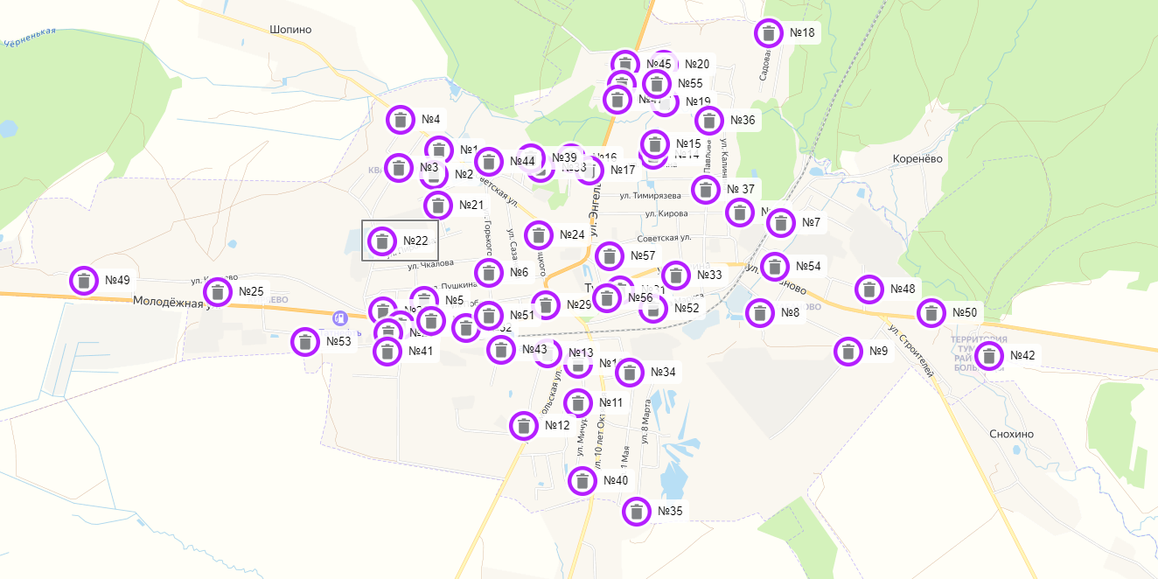

Ю

С
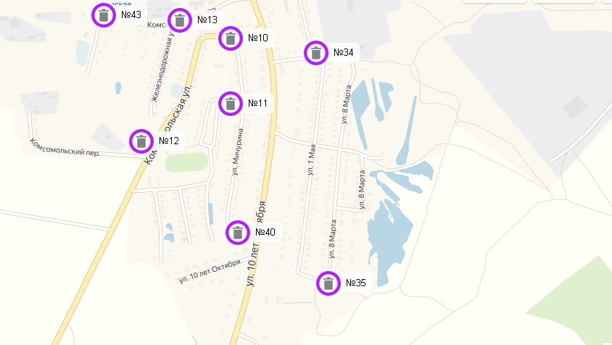
Ю

С
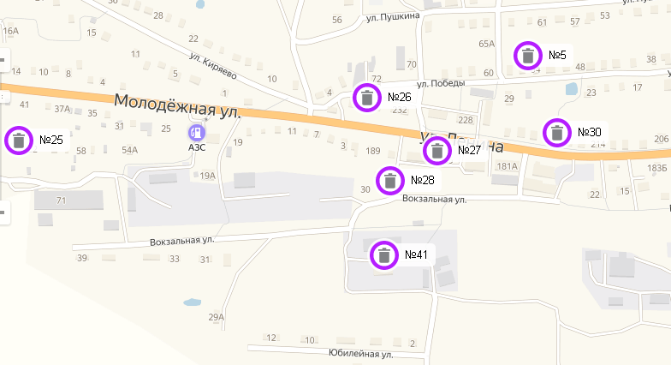
Ю

С
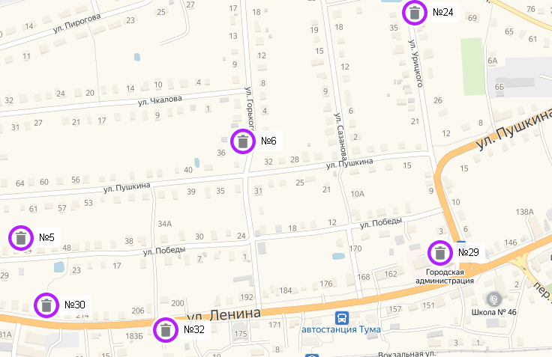
Ю

С
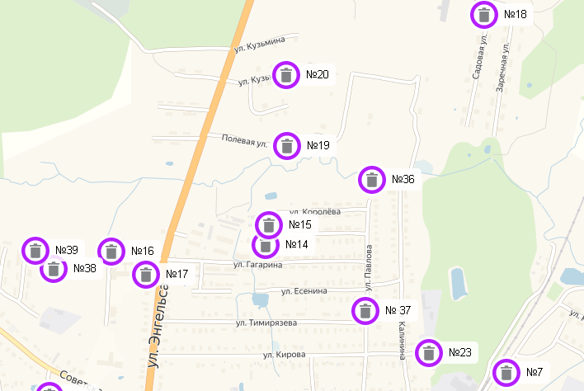
Ю

С
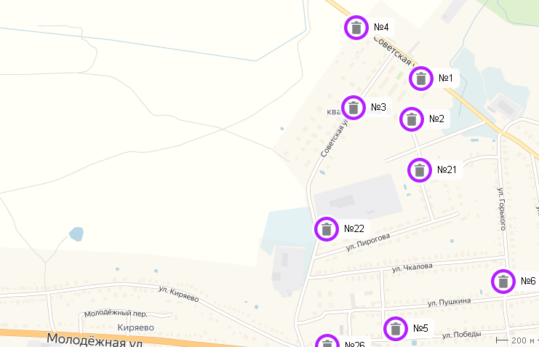
Ю

С
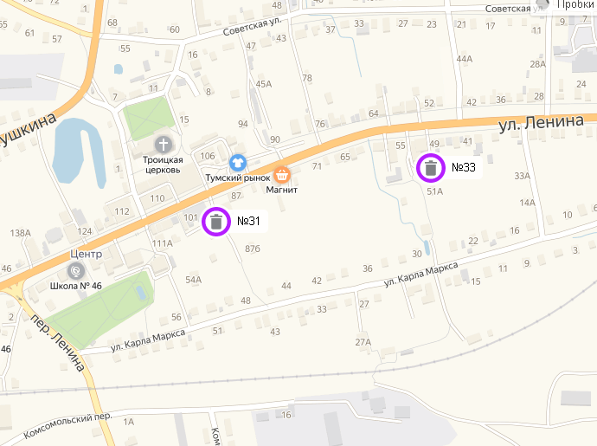
Ю

С
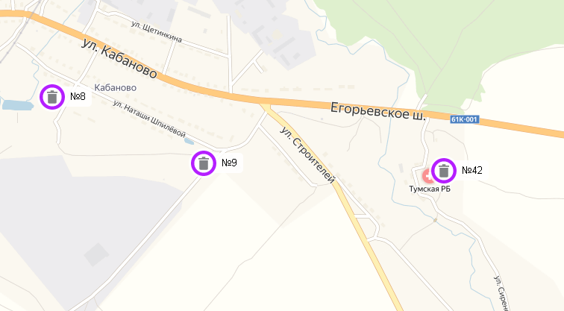
Ю

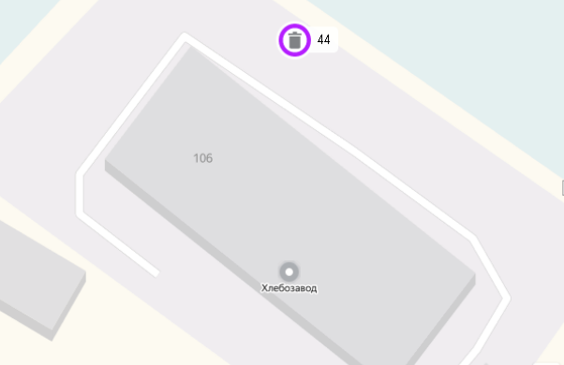
С

Ю

С
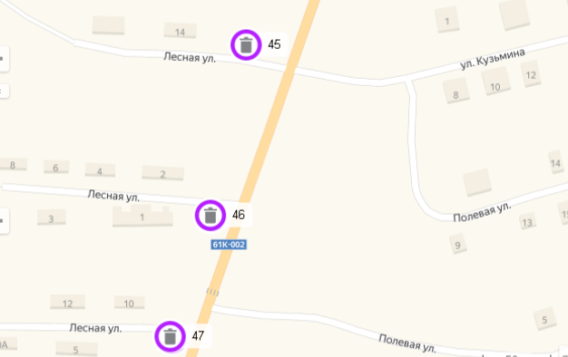
Ю

С
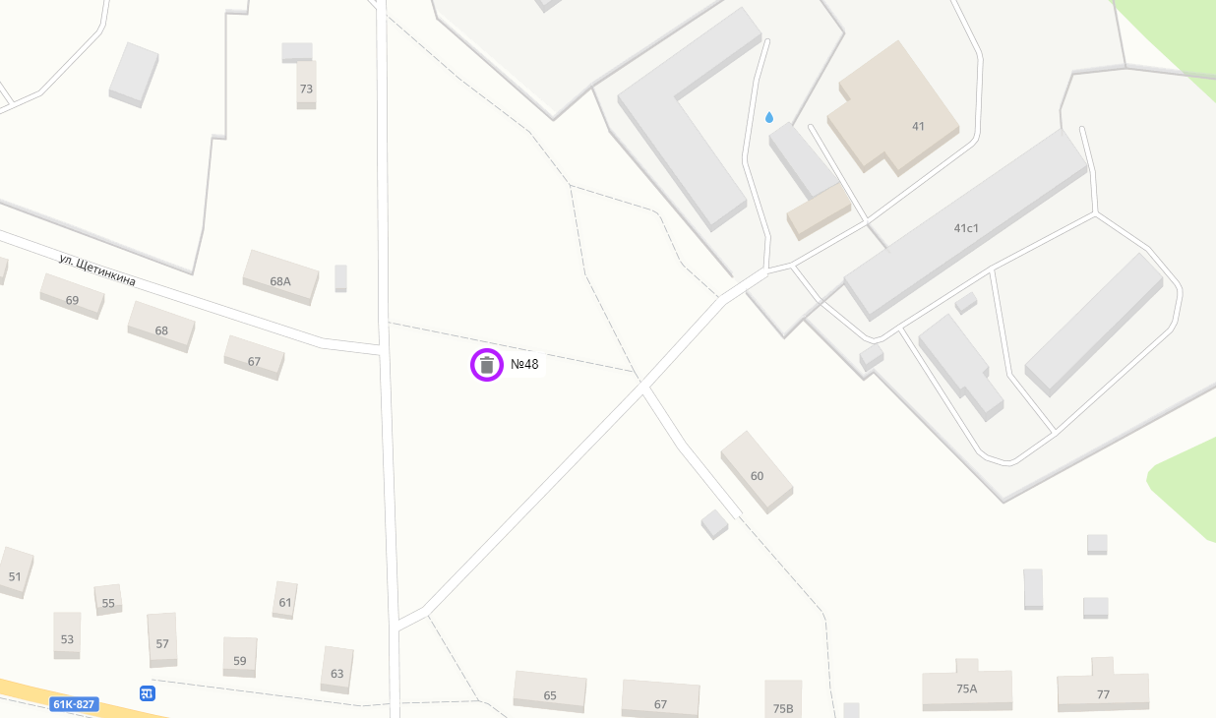
Ю

С
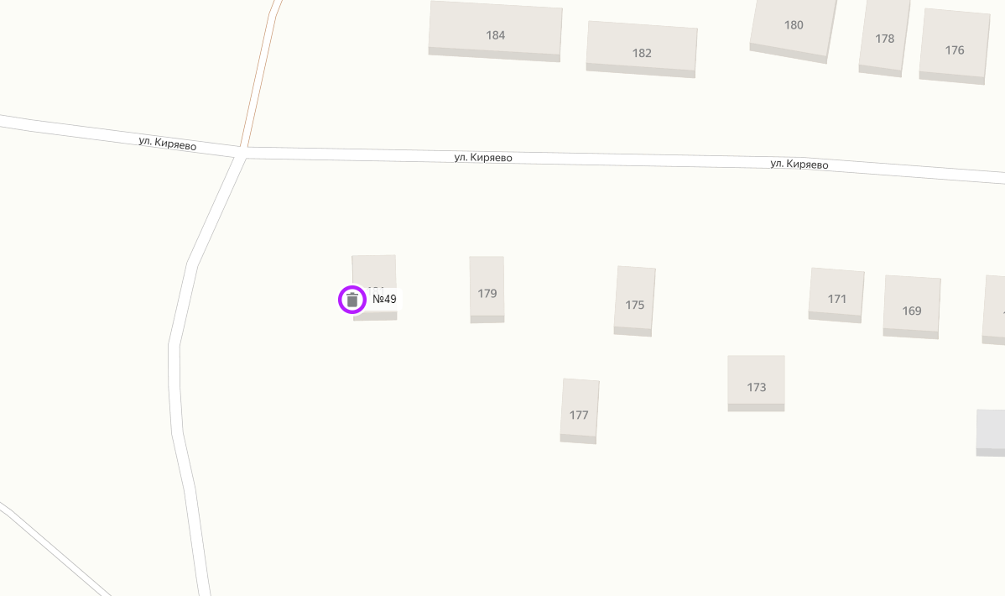
Ю

С
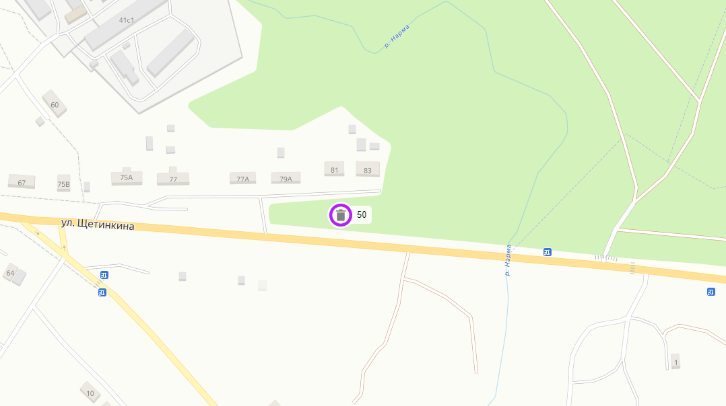

Ю

С
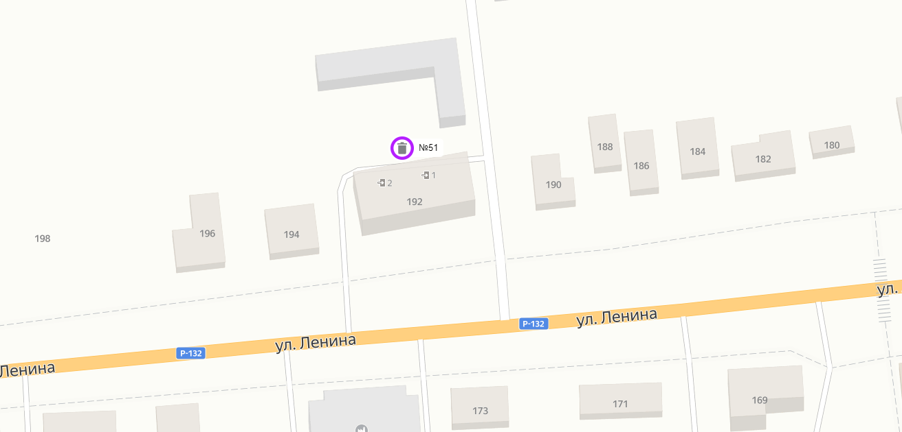
Ю

С
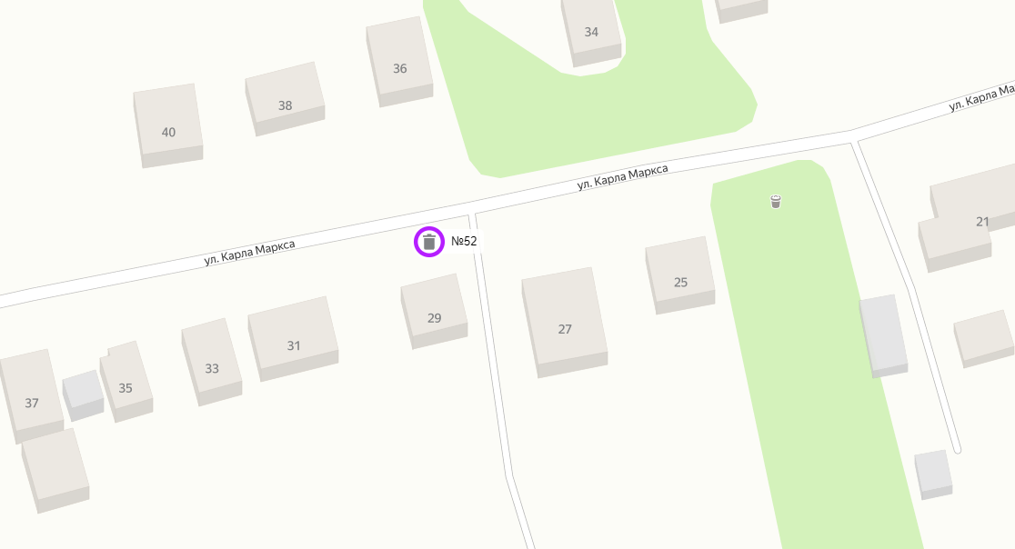
Ю

С
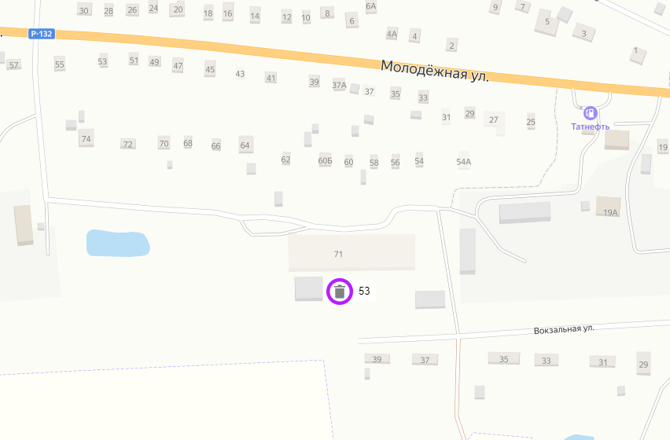

Ю

С
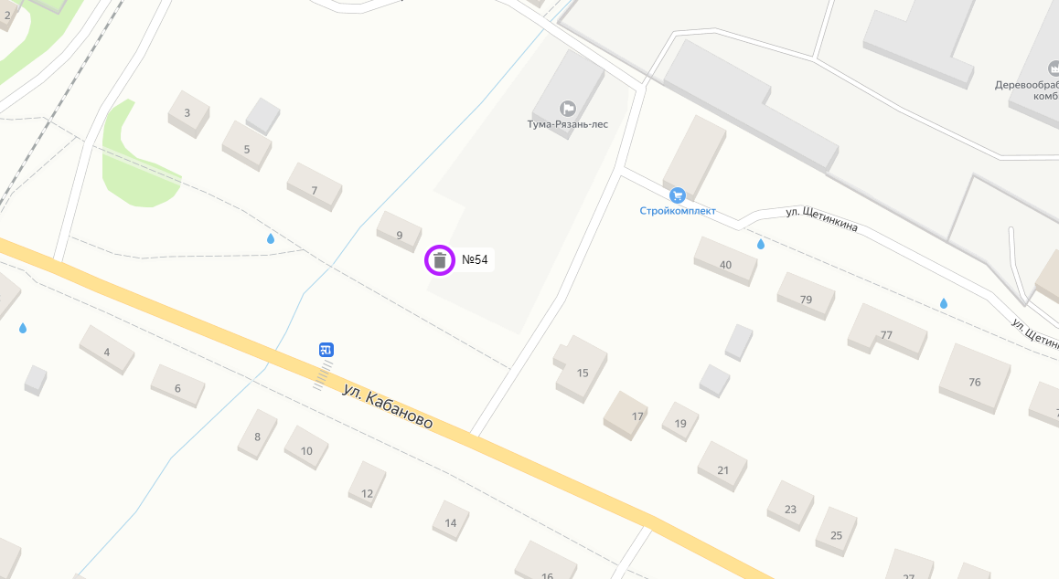
Ю

С
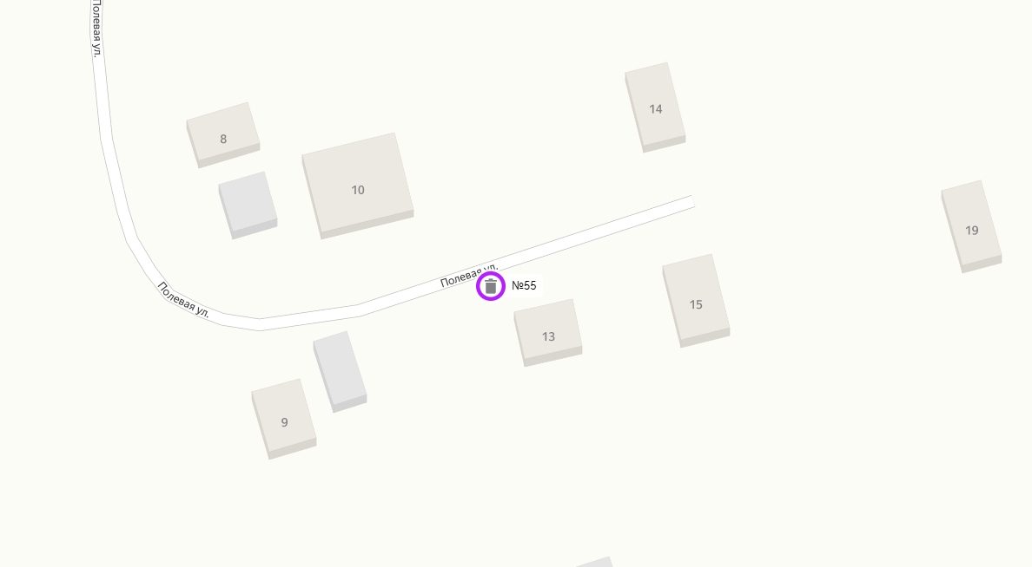
Ю

С
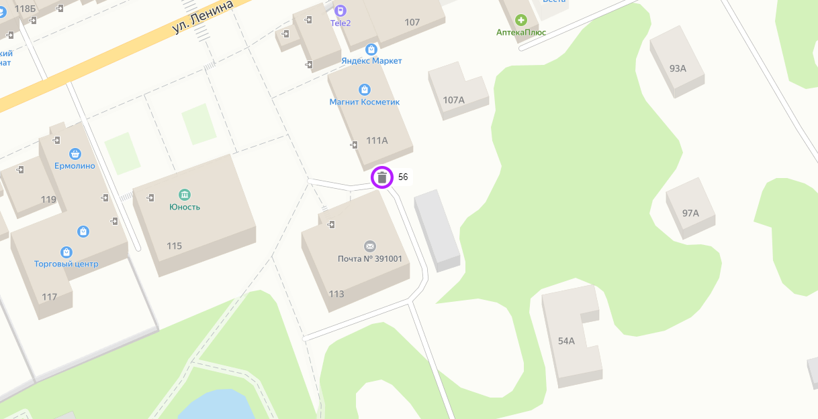

Ю

С
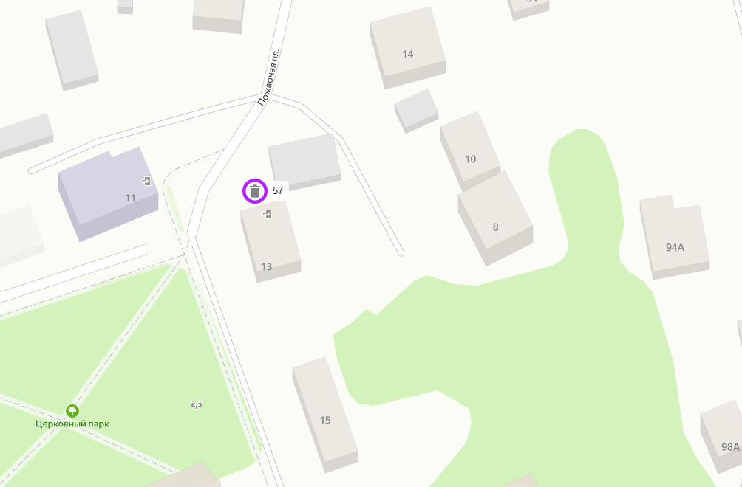
Ю

